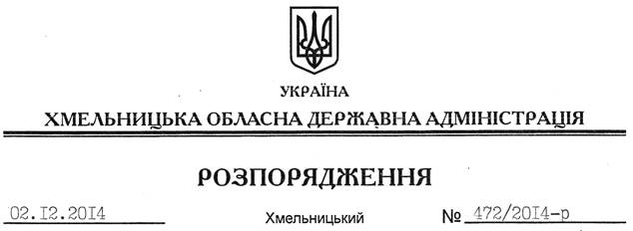

Про внесення змін до розпорядження голови обласної державної адміністрації від 28.11.2013 № 396/2013-р

На підставі статей 6, 39 Закону України “Про місцеві державні адміністрації”:
Внести зміни до розпорядження голови обласної державної адміністрації від 28 листопада 2013 року № 396/2013-р “Про утворення обласної комісії з розгляду заяв та документів суб’єктів господарювання щодо фінансової підтримки розвитку виноградарства, садівництва і хмелярства”:
1. Викласти додаток до нього у новій редакції (додається).
2. Пункт 4 розпорядження викласти у такій редакції:
“4. Контроль за виконанням цього розпорядження покласти на заступника голови облдержадміністрації відповідно до розподілу обов’язків.”.

Перший заступник
голови адміністрації О.Симчишин

